Savarankiško darbo Nr.2 gynimas

Čiobyševo bazines funkcijos

T =

1 3

1 6

a =

-0.1915 -0.3124

1.1491 1.8741

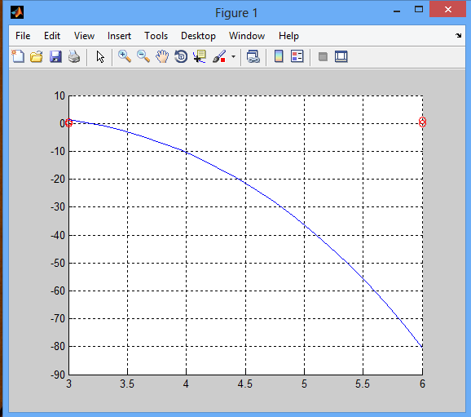

Kodas:

% Daivos Ramanauskaites IF-1/6gr.

% Ciobysevo bazines funkcijos

function Ciobysevas

clc, clear all, close all

X=[3;6];

Y=log(X)/(sin(3*X)+1.5);

n=length(X); %X ilgis

T = zeros(n, n); %0 matrica iš n ilgio n plocio

T(:,1) = 1; % T matricos pirmas stulpelis bus 1

%Čiobyševo daugianarių bazė

for i=1:n

x=X(i);

T(i,2)=x;

for j=3:n

T(i,j)=2*x*T(i,j-1)-T(i,j-2);

end

end

T % isveda T matrica

a=T\Y'; %gaunami interpoliuojancios funkcijos koeficientai

a=flipdim(a,1) % elementu sukeitimas vietomis (reverse)

figure(1), hold on, grid on

plot(X,Y,'ro') % braizomi duoti taskai

xmin=min(X);xmax=max(X); % min ir max reiksmes duotu x - intervalas

N=n*10; % interpoliuojancios funkcijos tasku skaicius, kad gautume nekampuota grafika

XC=[xmin:(xmax-xmin)/(N-1):xmax]; % apskaiciuojam tolygiai paskirstytas x reiksmes braizyti interpoliuojanciai funkcijai

YC = klensou(a,XC); % apskaiciuoti interpoliuojancios f-jos Y reiksmes pagal xus ir koeficientus a

plot(XC,YC,'b-'); %braizoma interpoliuojanti f-ja

return

end

function px=klensou(a,x); % suranda interpoliuojancios f-jos ordinates

n=numel(a);

bk2=0; bk1=0;

for k=1:n

bk=a(k)+2*x.*bk1-bk2;

bk2=bk1; bk1=bk;

end;

px=bk-x.*bk2;

return

end

Haro bangeles

Kodas:

% Daivos Ramanauskaites IF-1/6gr.

% Haro bangeles

function main

clc;close all;clear all;

spalvos={'r-','g-','m-','c-','k-','y-','r.','g.','m.','c.','k.','y.'};

% Is failu ivedami duomenys:

n=7

nnn=2^n;

SX=[0.5;3.5];

SY=1/(0.3+2*(SX-2).^2)*exp(-(SX-2).^2);

figure(1); axis equal,hold on,grid on

SX

SY

SY=SY-160;

fclose all; plot(SX,-SY);

a=min(SX),b=max(SX),t=[a:(b-a)/(nnn-1):b];

ts=interp1(SX,-SY,t);

clear SX SY, SX=t;SY=ts;plot(SX,SY,'r.');

title(sprintf('duota funkcija, tasku skaicius 2^%d',n));

xmin=min(SX);xmax=max(SX);

ymin=min(SY);ymax=max(SY);

% Aproksimavimas Haro bangelemis:

m=6 % detalumo lygiu skaicius

smooth=(b-a)*SY*2^(-n/2); % auksciausio detalumo suglodinimas (pagal duota funkcija)

for i=1:m

smooth1=(smooth(1:2:end)+smooth(2:2:end))/sqrt(2);

details{i}=(smooth(1:2:end)-smooth(2:2:end))/sqrt(2);

fprintf(1,'\n details %d : ',i);fprintf('%g ', details{i});

smooth=smooth1;

end

fprintf(1,'\n smooth %d : ',i);fprintf('%g ', smooth);fprintf('\n');

% Funkcijos rekonstrukcija:

h=zeros(1,nnn); for k=0:2^(n-m)-1, h=h+smooth(k+1)*Haar_scaling(SX,n-m,k,a,b); end % suglodinta funkcija

leg={sprintf('suglodinta funkcija, detalumo lygmuo %d',n-m)};

figure(2);subplot(m+1,1,1),axis equal,axis([xmin xmax ymin ymax]); hold on,grid on, plot(SX,h,'Linewidth',2);title(sprintf('lygyje %d suglodinta funkcija',0));

for i=0:m-1 %detalumo didinimo ciklas

% apskaiciuojamos funkcijos detales:

h1=zeros(1,nnn); for k=0:2^(n-m+i)-1, h1=h1+details{m-i}(k+1)*Haar_wavelet(SX,n-m+i,k,a,b); end

figure(3),subplot(m,1,i+1), axis equal,hold on,grid on

yshift=(ymin+ymax)/2;axis([xmin xmax ymin-yshift ymax-yshift]), plot(SX,h1,'b-','Linewidth',2);title(sprintf('%d lygio detales',i));

leg={leg{1:end},sprintf('lygmens %d detales',n-m+i)};

h=h+h1; % detales pridedamos prie ankstesnio suglodinto vaizdo

figure(2);subplot(m+1,1,i+2),axis equal,axis([xmin xmax ymin ymax]), hold on,grid on, plot(SX,h,'Linewidth',2);title(sprintf('lygyje %d suglodinta funkcija' ,i+1));

end

return

end

function h=Haar_scaling(x,j,k,a,b) % ***********************************************************

eps=1e-9;

xtld=(x-a)/(b-a); % (a,b) intervale duota kintamojo reiksme perskaiciuojama i "standartini"

% intervala (0,1), kuriame uzrasyta bangeles formule

xx=2^j*xtld-k; h=2^(j/2)*(sign(xx+eps)-sign(xx-1-eps))/(2*(b-a));

return

end

function h=Haar_wavelet(x,j,k,a,b) % ************************************************************

eps=1e-9;

xtld=(x-a)/(b-a); % (a,b) intervale duota kintamojo reiksme perskaiciuojama i "standartini"

% intervala (0,1), kuriame uzrasyta bangeles formule

xx=2^j*xtld-k; h=2^(j/2)*(sign(xx+eps)-2*sign(xx-0.5)+sign(xx-1-eps))/(2*(b-a));

return

end